Signalverarbeitung und Abfragen

Ihr Name

Bitte an jmh@phonetik.uni-muenchen.de schicken.

Erzeugen Sie in eigene Dateien zwei verschiedene Verzeichnisse um die Etikettierungen und abgeleiteten Signale für alle Fragen zu speichern.

1. Erzeugen Sie eine Template-Datei (beliebiger Name) mit den folgenden Eigenschaften:

Etikettierungstruktur
Word (-)
Kategorie (-)

Phoneme (-)

Phon (S)

Etikettierungen
(Verwenden Sie beliebige Namen für alle Extensionen der Etikettierungen).

Signale
wav-Dateien mit diesem Pfad:
S:/IPSK/EMUKoll/dbs/kielread/signals/wav

3. Etikettieren und speichern Sie das Wort 'heute' der Äußerung K67MR011 auf diese Weise:
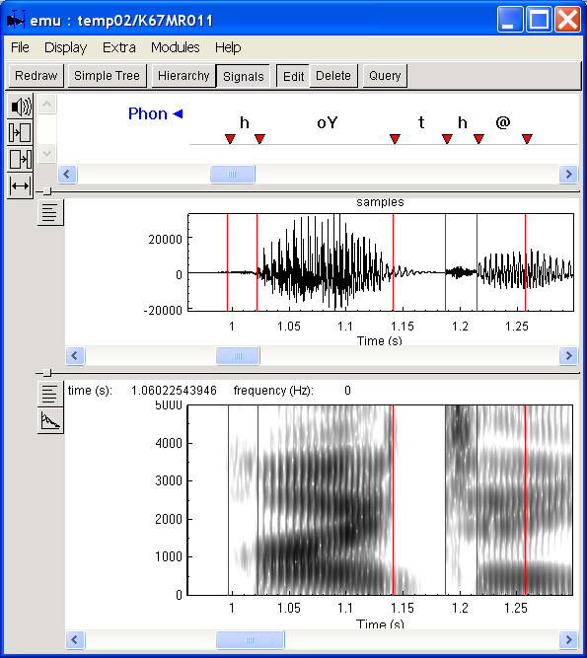
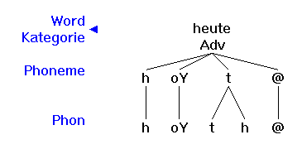

4. Berechnen Sie und Speichern Sie die Formanten und die dB-RMS Werte der Äußerungen K67MR004 bis K67MR014 mit den folgenden Parametern:

- Für die Formanten verwenden Sie die Default-Parameter
- Für die dB-RMS Daten verwenden Sie eine Fensterlänge von 10 ms und eine Fensterverschiebung von 2 ms.

5. Modifizieren Sie die Template-Datei damit diese neuen Parameter in Frage 4. sichtbar sind. Machen Sie eine Abbildung der Signale von 'heute', ähnlich wie oben aber in dem Sie ein Spektrogramm + überlagerten Formanten, RMS-Energie und kein Zeitsignal abbilden. Kopieren Sie die Abbildung hier hin:

6. In dem Vokal von 'lärmt' im ersten Wort der Äußerung K67MR006 gibt es Fehler in der Berechnung von F1. Korrigieren Sie diese Fehler und speichern Sie die korrigierten Werte. Fügen Sie eine Abbildung vom Spektrogram von 'lärmt' mit den von Ihnen modifizierten F1-Werten:

7. Erzeugen Sie in eigene Dateien ein Verzeichnis und speichern Sie in diesem Verzeichnis die Segmentlisten (a-d), die aus allen Äußerungen der Sprachdatenbank kielread abgefragt werden sollen (Die Template-Datei kielread befindet sich in S:/IPSK/dbtemplates). Speichern Sie die Segmentlisten als sa.txt, sb.txt, sc.txt, sd.txt. In diesen Fragen bedeuten /n/, /a/ usw sind Einheiten der Kanonic-Ebene.

(a) Alle /m n N/, die in Funktionswörtern (Func = F) vorkommen.
(b) Alle ''sie', und 'uns' Einheiten der Word-Ebene.
(c) Alle Phoneme (Einheiten der Kanonic-Ebene), die vor entweder /i:/ oder /e:/ auftreten.
(d) Alle "h" (Aspiration) Segmente der Phonetic-Ebene, die in wortinitialen /p/ und /t/ auftreten.

8. Duplizierien Sie 7(d) in R mit dem seg = emu.query() Befehl. Kopieren Sie die Ausgabe von summary(seg) hier unten, wo seg die Segmentliste ist:

9(a). Erstellen Sie eine Template-Datei mit zwei Ebenen Word (S) und Target (E), die in einer many-to-many, autosegmentellen Beziehung zueinander stehen, und mit Zugriff auf wav-Dateien in S:\IPSK\EMUKoll\dbs\b01\signale.

9(b). Etikettieren und speichern Sie den Satz k01be011 in der Word-Ebene mit 'Vater hat den Tisch gedeckt'.

9(c). Berechnen Sie mit einer Fensterlänge und –verschiebung von 10 ms und 5 ms und mit einem rechteckigen Fenster RMS-Dateien für alle Äußerungen dieser Sprachdatenbank. Berechnen Sie auch für alle Äußerungen die Nulldurchgangsrate mit den Default-Werten.

9(d). Ändern Sie die Template-Datei damit Sie die RMS- und ZCR-Daten in Emu abbilden können.

9(e) Markieren Sie mit dem Symbol R in der Target-Ebene die RMS-Tiefstwerte vom [t] in ‘gestern’ und das erste [t] von ‘sturmte’ in k01be005. Speichern Sie Ihre Etikettierungen.

9(f) Welcher Frikativ [s] oder [ʃ] müsste aus theoretischen Gründen eine größere ZCR-Frequenz haben und warum? (siehe pdf-Datei, wenn das phonetische Scrhiftzeichen nicht erscheint).

9(g) Überprüfen Sie Ihre Antwort an Hand der vorhandenen [s] und [ʃ] Segmente in k01be008.

(h) Wie müsste die Nulldurchgangsrate in der Lösung von einem Verschluss (zB [t^{s}], [k^{h}] aussehen? Überprüfen Sie Ihre Antwort mit der Äußerung k01be011 (Vater hat den Tisch gedeckt).

